Tvättstuga

Nödljus (från maj-13)

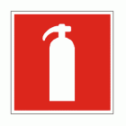
pulver, inköpts 2007

